Дети и родители: права, обязанности и ответственность

Познавательно- профилактическая беседа состоялась на базе МАОУ СОШ № 67 г. Тюмени 23 ноября 2016 года между старшим помощником прокурора Ленинского административного округа г. Тюмени Е.А. Пимановой и старшеклассниками школы.
Евгения Александровна осветила вопросы уголовной и административной ответственности несовершеннолетних, указав на значительный рост преступности среди подростков. Старший помощник рассказала о том, с какого возраста и за какое преступное деяние несовершеннолетних могут привлечь к ответственности, какие меры могут быть применены к несовершеннолетним, не достигшим возраста уголовной ответственности. Среди подростков распространены такие преступления: как хищение, побои и др.
Наболевшей проблемой стало общение подростков в интернете, так как зачастую казалось бы безобидное занятие приводит к массе проблем. Так, очень часто фиксируются публичные оскорбления в сети интернет, за которые лица могут быть привлечены к ответственности.
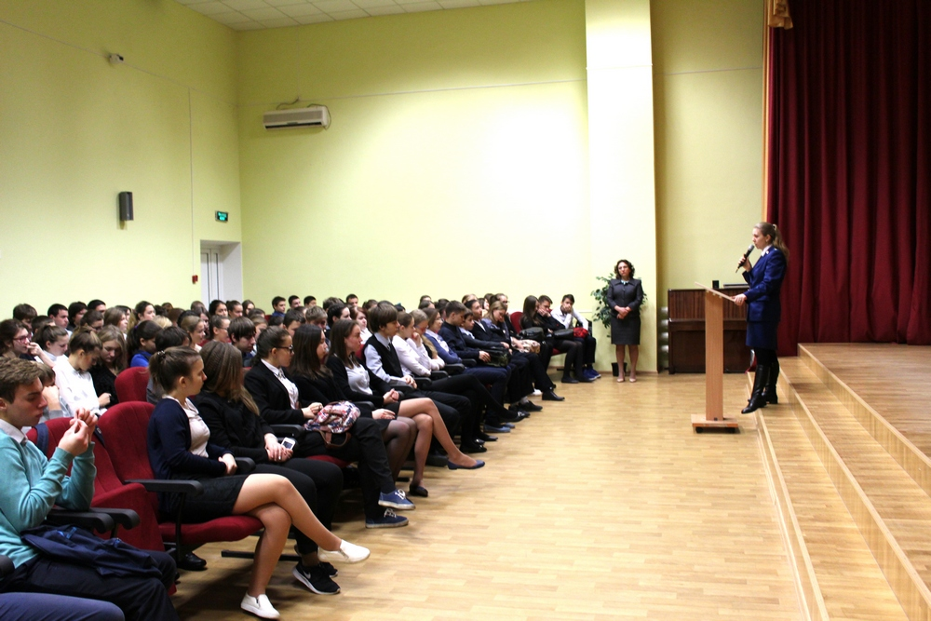
Лекция была насыщена примерами из практики старшего помощника, что помогало школьникам более серьёзно воспринимать информацию.
Евгения Александровна по окончании мероприятия призвала школьников к тому, чтобы они изучали и чтили законы. В том случае, если они допустят нарушение какие-либо общепринятых норм или прав другого человека, наступит административная или уголовная ответственность. Очень просто обычные шалости могут перерасти в преступление.

